ГУАП
КАФЕДРА № 44
ОТЧЕТ
ЗАЩИЩЕН С ОЦЕНКОЙ
ПРЕПОДАВАТЕЛЬ
канд. техн. наук , доцент |  |  |  | А. Ю. Молчанов
должность, уч. cтепень, звание |  | подпись, дата |  | инициалы, фамилия

ОТЧЕТ О ЛАБОРАТОРНОЙ РАБОТЕ №1
РАБОТА С ТАБЛИЦЕЙ СИМВОЛОВ
по курсу: Системное программное обеспечение
РАБОТУ ВЫПОЛНИЛ
СТУДЕНТ ГР. № | 4341в |  | 02.10.2026 |  | Р.С. Кулаков
 |  |  | подпись, дата |  | инициалы, фамилия

Санкт-Петербург
2026
- 1. Краткое изложение цели работы
Целью лабораторной работы является изучение методов организации таблиц символов (идентификаторов), а также изучение преимуществ и недостатков различных способов разрешения коллизий при использовании хеш-таблиц.
В ходе работы необходимо реализовать хранение множества идентификаторов в хеш-таблице, организованной в соответствии с заданной хеш-функцией и методом разрешения коллизий. Также необходимо реализовать поиск идентификаторов и определить среднее количество коллизий и сравнений при поиске.

- Задание по лабораторной работе с описанием варианта
Необходимо разработать программу, которая получает набор идентификаторов из текстового файла и организует их хранение в таблице символов с использованием заданной хеш-функции и метода разрешения коллизий.

Программа должна обеспечивать:
- добавление идентификаторов в таблицу;
- поиск заданного идентификатора;
- вывод содержимого хеш-таблицы;
- подсчёт количества коллизий;
- определение среднего количества коллизий;
- определение количества сравнений при поиске идентификатора.

Согласно варианту №12 используется следующая комбинация методов:
- хеш-функция — сумма кодов первой и последней букв идентификатора;
- метод разрешения коллизий — метод цепочек.

Для получения индекса ячейки хеш-таблицы используется выражение:

h(A) = (code(first) + code(last)) mod M, где M — размер хеш-таблицы.
В программе используется размер таблицы M = 13.
Например, для идентификатора apple:
code('a') = 97,
code('e') = 101.

Следовательно:
h(apple) = (97 + 101) mod 13 = 3.
Таким образом, идентификатор apple помещается в ячейку с индексом 3

- Схема организации хеш-таблицы
При использовании метода цепочек хеш-таблица состоит из двух частей:
- массива buckets, содержащего индексы первых элементов цепочек;
- основной таблицы entries, содержащей сами идентификаторы и ссылки на следующие элементы цепочки.
Пустая ячейка массива buckets обозначается значением -1.
Общая схема организации таблицы:
Хеш-таблица
bucket 0 ----> элемент 0 ----> элемент 7 ----> NULL
bucket 1 ----> NULL
bucket 2 ----> элемент 1 ----> элемент 4 ----> NULL
bucket 3 | ----> элемент 2 ----> NULL
…
bucket 12 ----> NULL

Основная таблица:
Index | Identifier | Next
0 | identifier | 7
1 | identifier | -1
2 | identifier | -1
3 | identifier | 5
… | … | …

При добавлении нового идентификатора сначала вычисляется его хеш. Если соответствующая ячейка хеш-таблицы свободна, в неё записывается индекс нового элемента основной таблицы.
Если ячейка уже занята, возникает коллизия. В этом случае новый идентификатор добавляется в конец соответствующей цепочки. Поле next предыдущего элемента изменяется так, чтобы оно указывало на новый элемент.
Таким образом, элементы с одинаковым значением хеш-функции объединяются в одну цепочку.
Метод цепочек позволяет хранить несколько идентификаторов, имеющих одинаковый хеш, без поиска дополнительных свободных ячеек хеш-таблицы.

- Описание алгоритма поиска в хеш-таблице
Поиск идентификатора выполняется следующим образом.
- Для искомого идентификатора вычисляется значение хеш-функции:
h(A) = (code(first) + code(last)) mod M.
- Полученное значение используется как индекс хеш-таблицы.
- Из соответствующей ячейки buckets получается индекс первого элемента цепочки.
- Если ячейка содержит значение -1, цепочка отсутствует, поэтому искомый идентификатор не найден.
- Если цепочка существует, начинается последовательный просмотр её элементов.
- Для каждого элемента выполняется сравнение его идентификатора с искомым.
- Если идентификаторы совпадают, поиск завершается успешно.
- Если идентификаторы не совпадают, по полю next выполняется переход к следующему элементу цепочки.
- Если значение next равно -1, цепочка закончилась, а идентификатор не найден.
При поиске программа также подсчитывает количество выполненных сравнений. Например, если искомый идентификатор находится первым элементом цепочки, выполняется одно сравнение. Если он находится третьим элементом, выполняются три сравнения.

- Листинг
#!/usr/bin/env kotlin

import java.io.File

// Элемент основной таблицы идентификаторов.
// next — индекс следующего элемента в цепочке.
// Значение -1 означает конец цепочки.
data class Entry(
val name: String,
var next: Int = -1
)

// Результат поиска.
data class SearchResult(
val found: Boolean,
val comparisons: Int
)

class HashTable(
private val size: Int
) {

// Хеш-таблица.
// В каждой ячейке хранится индекс первого элемента цепочки.
// -1 означает, что цепочка пуста.
private val buckets = IntArray(size) { -1 }

// Основная таблица идентификаторов.
// Новые элементы добавляются в конец.
private val entries = mutableListOf<Entry>()

// Общее количество коллизий при вставке.
private var totalCollisions = 0

// Количество успешно добавленных идентификаторов.
private var insertedCount = 0

// Хеш-функция:
// код первой буквы + код последней буквы.
// Остаток от деления используется для получения
// корректного индекса в таблице.
private fun hash(name: String): Int {
val firstCode = name.first().code
val lastCode = name.last().code

return (firstCode + lastCode) % size
}

// Вставка нового идентификатора.
fun insert(name: String): Boolean {

if (name.isEmpty()) {
return false
}

// Проверяем, нет ли уже такого идентификатора.
val existing = search(name)

if (existing.found) {
return false
}

val hashIndex = hash(name)

// Если в ячейке уже есть элемент,
// происходит коллизия.
if (buckets[hashIndex] != -1) {
totalCollisions++
}

// Индекс нового элемента в основной таблице.
val newIndex = entries.size

// Добавляем идентификатор.
entries.add(Entry(name))

// Если цепочка пустая,
// новый элемент становится первым.
if (buckets[hashIndex] == -1) {
buckets[hashIndex] = newIndex
} else {

// Иначе идём по цепочке до последнего элемента.
var currentIndex = buckets[hashIndex]

while (entries[currentIndex].next != -1) {
currentIndex = entries[currentIndex].next
}

// Добавляем новый элемент в конец цепочки.
entries[currentIndex].next = newIndex
}

insertedCount++

return true
}

// Поиск идентификатора.
fun search(name: String): SearchResult {

if (name.isEmpty()) {
return SearchResult(false, 0)
}

val hashIndex = hash(name)

// Получаем первый элемент цепочки.
var currentIndex = buckets[hashIndex]

var comparisons = 0

// Просматриваем цепочку.
while (currentIndex != -1) {

comparisons++

if (entries[currentIndex].name == name) {
return SearchResult(true, comparisons)
}

currentIndex = entries[currentIndex].next
}

return SearchResult(false, comparisons)
}

// Вывод содержимого таблицы.
fun printTable() {

println()
println("HASH TABLE")
println("=".repeat(60))

println("Hash index | Chain")
println("-".repeat(60))

for (i in buckets.indices) {

print("%10d | ".format(i))

var currentIndex = buckets[i]

if (currentIndex == -1) {
println("empty")
continue
}

while (currentIndex != -1) {

val entry = entries[currentIndex]

print("[${currentIndex}: ${entry.name}]")

if (entry.next != -1) {
print(" -> ")
}

currentIndex = entry.next
}

println()
}

println("-".repeat(60))

println()
println("MAIN IDENTIFIER TABLE")
println("=".repeat(60))

println("Index | Identifier | Next")
println("-".repeat(60))

for (i in entries.indices) {
println(
"%5d | %-10s | %4d".format(
i,
entries[i].name,
entries[i].next
)
)
}

println("-".repeat(60))
}

// Среднее количество коллизий.
fun getAverageCollisions(): Double {
if (insertedCount == 0) {
return 0.0
}

return totalCollisions.toDouble() / insertedCount
}

// Получение количества коллизий.
fun getTotalCollisions(): Int {
return totalCollisions
}

// Получение количества элементов.
fun getSize(): Int {
return insertedCount
}
}

// Размер хеш-таблицы.
val tableSize = 13

val hashTable = HashTable(tableSize)

val fileName = "identifiers.txt"

println("HASH TABLE LABORATORY WORK")
println("Variant: 12")
println("Hash function: first character code + last character code")
println("Collision resolution: chaining")
println()

// Читаем идентификаторы из файла.
val identifiers = try {
File(fileName)
.readLines()
.map { it.trim() }
.filter { it.isNotEmpty() }
} catch (e: Exception) {
println("Error: file '$fileName' was not found.")
throw e
}

// Добавляем идентификаторы в таблицу.
for (identifier in identifiers) {

if (identifier.length > 32) {
println(
"Identifier '$identifier' was skipped: length is greater than 32."
)
continue
}

val inserted = hashTable.insert(identifier)

if (!inserted) {
println("Identifier '$identifier' was not added.")
}
}

// Показываем таблицу.
hashTable.printTable()

// Статистика коллизий.
println()
println("STATISTICS")
println("=".repeat(60))

println("Number of identifiers: ${hashTable.getSize()}")
println("Total collisions: ${hashTable.getTotalCollisions()}")
println(
"Average collisions: %.2f".format(
hashTable.getAverageCollisions()
)
)

println("=".repeat(60))

// Поиск идентификаторов.
println()
println("SEARCH")
println("Enter identifier to search.")
println("Enter 'exit' to finish.")

// Статистика сравнений только для запросов интерактивного поиска.
var searchCount = 0
var totalSearchComparisons = 0

while (true) {

print("> ")

val input = readlnOrNull()?.trim() ?: break

if (input.equals("exit", ignoreCase = true)) {
break
}

if (input.isEmpty()) {
continue
}

val result = hashTable.search(input)
searchCount++
totalSearchComparisons += result.comparisons

if (result.found) {
println(
"Identifier '$input' was found. " +
"Comparisons: ${result.comparisons}"
)
} else {
println(
"Identifier '$input' was not found. " +
"Comparisons: ${result.comparisons}"
)
}
}

// Среднее количество сравнений за один выполненный поиск.
val averageSearchComparisons = if (searchCount == 0) {
0.0
} else {
totalSearchComparisons.toDouble() / searchCount
}

println()
println("SEARCH STATISTICS")
println("=".repeat(60))
println("Number of searches: $searchCount")
println("Total comparisons: $totalSearchComparisons")
println("Average comparisons per search: %.2f".format(averageSearchComparisons))
println("=".repeat(60))

println()
println("Program finished.")
- Результаты выполнения
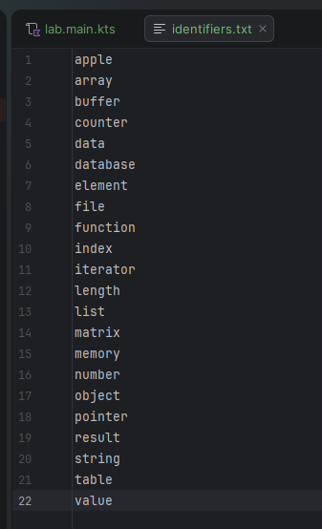
Рисунок 1 – Список слов для обработки
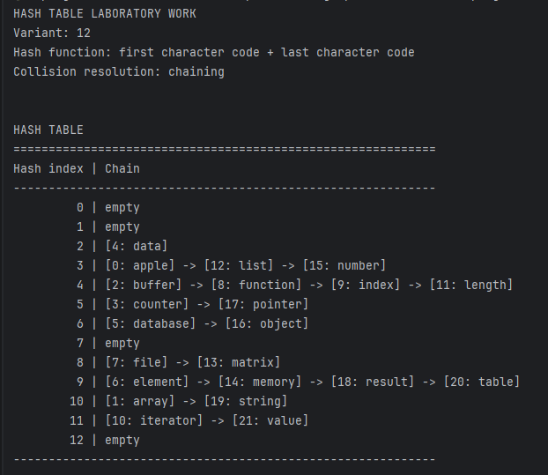
Рисунок 2 – Визуальный вывод данных в консоль
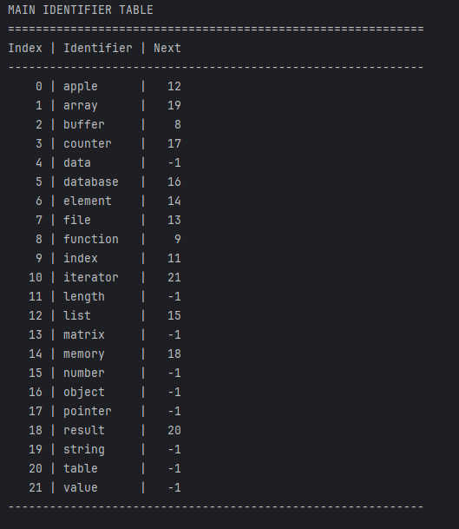
Рисунок 3 – Таблица хранения данных
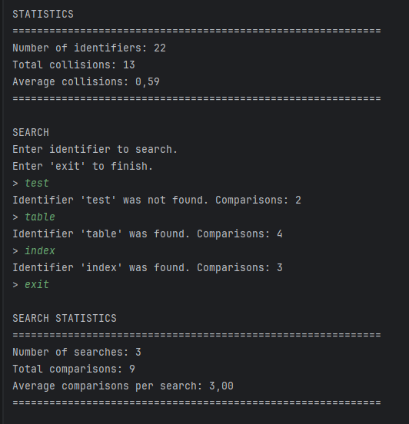
Рисунок 4 – Поиск слов и оценка сложности поиска

- Выводы по проделанной работе
В ходе лабораторной работы была реализована хеш-таблица для хранения идентификаторов с использованием хеш-функции, основанной на сумме кодов первой и последней букв идентификатора.
Для разрешения коллизий был реализован метод цепочек. При возникновении коллизии идентификаторы с одинаковым хеш-значением объединяются в последовательную цепочку. Каждый элемент цепочки содержит ссылку на следующий элемент.
Также был реализован поиск идентификаторов по хеш-таблице. При поиске сначала вычисляется хеш искомого идентификатора, после чего просматривается соответствующая цепочка. Для каждого поиска подсчитывается количество выполненных сравнений.
В результате выполнения работы были изучены принципы построения хеш-таблиц, механизм возникновения коллизий и способ их разрешения с помощью метода цепочек. Метод цепочек позволяет эффективно организовать хранение элементов с одинаковыми хеш-значениями и не требует поиска свободной позиции при возникновении коллизии.

